**ΠΑΝΕΛΛΗΝΙΕΣ ΕΞΕΤΑΣΕΙΣ Γ΄ ΤΑΞΗΣ ΗΜΕΡΗΣΙΟΥ ΓΕΝΙΚΟΥ ΛΥΚΕΙΟΥ ΠΑΡΑΣΚΕΥΗ 9 ΙΟΥΝΙΟΥ 2017**

**ΕΞΕΤΑΖΟΜΕΝΟ ΜΑΘΗΜΑ:**

**ΜΑΘΗΜΑΤΙΚΑ ΠΡΟΣΑΝΑΤΟΛΙΣΜΟΥ**

**ΘΕΜΑ Α**

**Α1.** Έστω μια συνάρτηση f , η οποία είναι συνεχής σε ένα διάστημα Δ. Αν  σε κάθε εσωτερικό x του Δ, τότε να αποδείξετε ότι η f είναι γνησίως αύξουσα σε όλο το Δ.

*Μονάδες 7*

Απάντηση:

Απόδειξη, σχολικό βιβλίο σελίδα 135.

**Α2.** Θεωρήστε τον παρακάτω ισχυρισμό: «Κάθε συνάρτηση f , η οποία είναι συνεχής στο , είναι παραγωγίσιμη στο σημείο αυτό.»

α. Να χαρακτηρίσετε τον παραπάνω ισχυρισμό γράφοντας στο τετράδιό σας το γράμμα Α, αν είναι αληθής, ή το γράμμα Ψ, αν είναι ψευδής.

*Μονάδα 1*

Απάντηση:

Λάθος

β. Να αιτιολογήσετε την απάντησή σας στο ερώτημα α.

*Μονάδες 3*

Απάντηση:

Με αντιπαράδειγμα:

H συνάρτηση  είναι συνεχής στο , αφού , όμως δεν είναι παραγωγίσιμη στο  αφού  και 

**Α3.** Πότε λέμε ότι μια συνάρτηση f είναι συνεχής σε ένα κλειστό διάστημα ;

*Μονάδες 4*

Απάντηση:

Ορισμός, σχολικό βιβλίο σελίδα 25.

**Α4.** Να χαρακτηρίσετε τις προτάσεις που ακολουθούν, γράφοντας στο τετράδιό σας, δίπλα στο γράμμα που αντιστοιχεί σε κάθε πρόταση, τη λέξη Σωστό, αν η πρόταση είναι σωστή, ή Λάθος, αν η πρόταση

είναι λανθασμένη.

α) Για κάθε ζεύγος συναρτήσεων  και , αν  και , τότε .

β) Αν f , g είναι δυο συναρτήσεις με πεδία ορισμού Α, Β αντίστοιχα, τότε η  ορίζεται αν .

γ) Για κάθε συνάρτηση  που είναι παραγωγίσιμη και δεν παρουσιάζει ακρότατα, ισχύει  για κάθε .

δ) Αν , τότε .

ε) Η εικόνα  ενός διαστήματος Δ μέσω μιας συνεχούς και μη σταθερής συνάρτησης f είναι διάστημα.

*Μονάδες 10*

Απάντηση:

α) Λάθος

β) Σωστό, σχολικό βιβλίο σελίδα 25

γ) Λάθος, σχολικό βιβλίο σελίδα 136

δ) Σωστό, σχολικό βιβλίο σελίδα 67

ε) Σωστό, σχολικό βιβλίο σελίδα 76.

**ΘΕΜΑ Β**

Δίνονται οι συναρτήσεις ,  και , .

**B1.** Να προσδιορίσετε τη συνάρτηση .

*Μονάδες 5*

Λύση:

Η συνάρτηση  έχει πεδίο ορισμού  και η συνάρτηση  έχει πεδίο ορισμού . Η συνάρτηση  ορίζετε αν και μόνο αν το σύνολο  το οποίο θα είναι και το πεδίο ορισμού της .

Όμως 





Αφού  και το τριώνυμο  είναι θετικό μεταξύ των ριζών καθότι .

Συνεπώς η συνάρτηση σύνθεση  ορίζεται και έχει πεδίο ορισμού .

Ο δε τύπος της συνάρτησης σύνθεση  δίνεται από τη συνάρτηση: .

**B2.** Αν , , να αποδείξετε ότι η συνάρτηση h αντιστρέφεται και να βρείτε την αντίστροφη της.

*Μονάδες 6*

Λύση:

Έστω  με:





Άρα η συνάρτηση h είναι 1-1, συνεπώς αντιστρέφεται.

Είναι:





Έτσι η αντίστροφη συνάρτηση είναι η  με .

**B3.** Αν , , να μελετήσετε τη συνάρτηση φ ως προς τη μονοτονία, τα ακρότατα, την κυρτότητα και τα σημεία καμπής.

*Μονάδες 7*

Λύση:

Η συνάρτηση ,  είναι παραγωγίσιμη στο  ως πηλίκο παραγωγίσιμων συναρτήσεων με:



, επομένως είναι γνησίως αύξουσα στο  και δεν έχει ακρότατα.

Επίσης η συνάρτηση ,  είναι παραγωγίσιμη στο  ως πηλίκο παραγωγίσιμων συναρτήσεων με:







.

Όμως  για κάθε , συνεπώς το πρόσημο της  εξαρτάται από τον παράγοντα .

Έτσι:







Άρα η φ είναι κυρτή στο , κοίλη στο  και στο σημείο με τετμημένη 0 έχουμε σημείο καμπής.



Άρα το σημείο  ή  είναι σημείο καμπής της συνάρτησης φ.

**Β4.** Να βρείτε τις οριζόντιες ασύμπτωτες της γραφικής παράστασης της συνάρτησης φ και να τη σχεδιάσετε.

(Η γραφική παράσταση να σχεδιαστεί με στυλό)

*Μονάδες 7*

Λύση:



Άρα η ευθεία  είναι οριζόντια ασύμπτωτη της γραφικής παράστασης της φ στο .



Εφαρμόζουμε τον κανόνα De l’ Hospital γιατί οι συναρτήσεις  και  είναι παραγωγίσιμες και , .

Επομένως η ευθεία  είναι οριζόντια ασύμπτωτη της γραφικής παράστασης της φ στο .

Έτσι η γραφική παράσταση είναι:

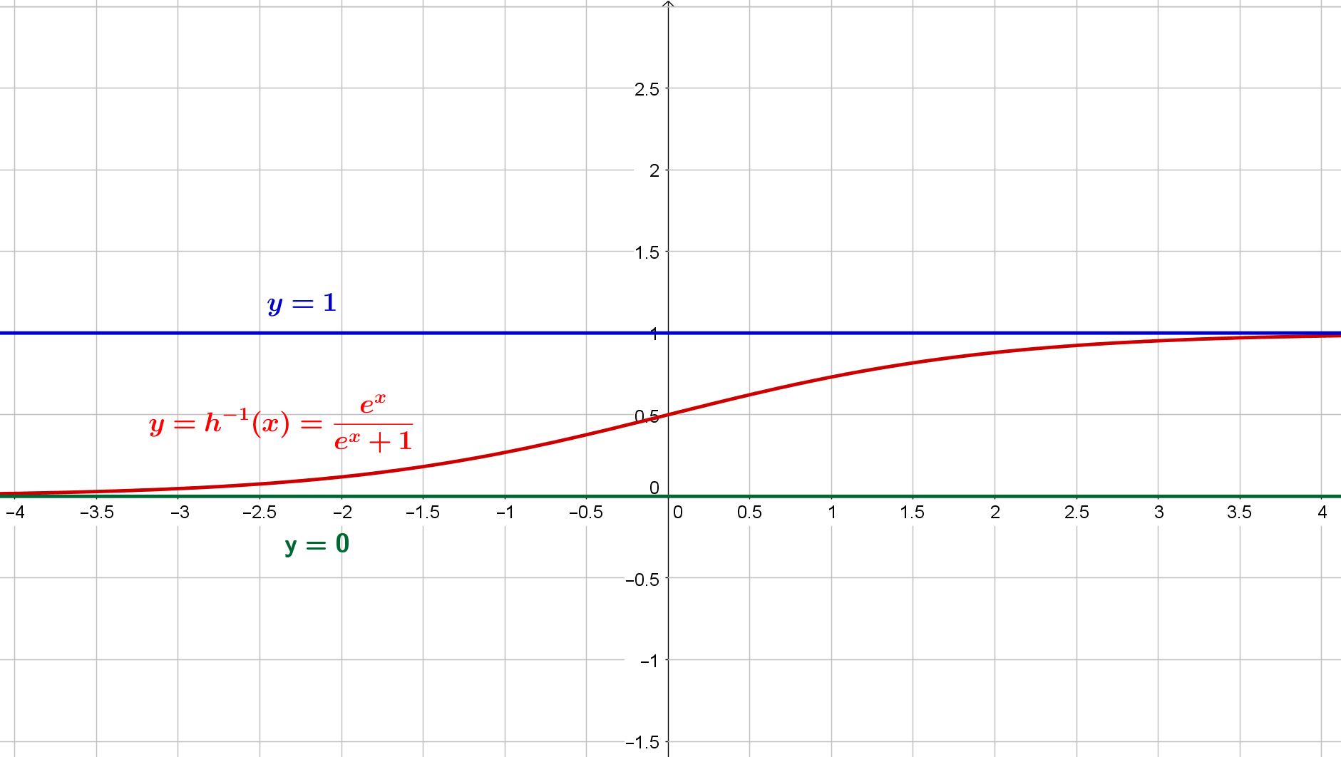

**ΘΕΜΑ Γ**

Δίνεται η συνάρτηση ,  και το σημείο 

**Γ1.** Να αποδείξετε ότι υπάρχουν ακριβώς δύο εφαπτομένες ,  της γραφικής παράστασης της f που άγονται από το Α, τις οποίες να βρείτε.

*Μονάδες 8*

Λύση:

Η συνάρτηση f είναι παραγωγίσιμη οπότε ορίζεται εφαπτομένη της γραφικής παράστασης της σε ένα οποιοδήποτε σημείο της  με , η οποία έχει εξίσωση 

.

Η εφαπτομένη διέρχεται από το σημείο , άρα:







.

Θεωρούμε τη συνάρτηση g με  και πεδίο ορισμού της το διάστημα .

Η συνάρτηση g είναι συνεχής, ως αποτέλεσμα πράξεων συνεχών, στο  και παραγωγίσιμη στο  με:











.

 αφού  για κάθε .

Επίσης:

για κάθε ,  άρα γνησίως φθίνουσα στο 

για κάθε ,  άρα γνησίως αύξουσα στο 

|  |  |  |  |  |  |
| --- | --- | --- | --- | --- | --- |
| x | 0 |  |  |  | π |
|  |  |  | | |  |  |
|  |  | - | 0 | + |  |
|  |  |  | | |  |  |
|  |  |  | 0 |  |  |

Οπότε

στο διάστημα  είναι 

στο διάστημα  είναι 

Άρα οι μοναδικές ρίζες της g στο διάστημα  είναι:  ή 

Έτσι,

αν , τότε  και

αν , τότε .

**Γ2.** Αν  και  είναι οι ευθείες του ερωτήματος Γ1, τότε να σχεδιάσετε τις ,  και τη γραφική παράσταση της f και να αποδείξετε ότι  όπου:

* E1 είναι το εμβαδόν του χωρίου που περικλείεται από τη γραφική παράσταση της f και τις ευθείες , και
* E2 είναι το εμβαδόν του χωρίου που περικλείεται από τη γραφική παράσταση της f και τον άξονα x΄x .

*Μονάδες 6*

Λύση:

Α΄ τρόπος

Η τομή των ευθειών  και  είναι το σημείο .

Για τη συνάρτηση  έχουμε:

 και  για , οπότε f κυρτή στο διάστημα  επομένως η  βρίσκεται πάνω από τις  και  με εξαίρεση τα σημεία επαφής αντίστοιχα.

Άρα

 για .

 για .

















Έτσι:



**Γ3.** Να υπολογίσετε το όριο 

*Μονάδες 4*

Λύση:

Έστω , .

Είναι ,  άρα η συνάρτηση φ είναι γνησίως φθίνουσα στο διάστημα , οπότε θα έχει σύνολο τιμών το





Δηλαδή θα παίρνει θετικές τιμές. Επομένως:





**Γ4.** Να αποδείξετε ότι 

*Μονάδες 7*

Λύση:

Η συνάρτηση  όπως αναφέρθηκε στο Γ3 είναι γνησίως φθίνουσα στο  και αφού  θα είναι  στο διάστημα .

Δηλαδή  και άρα,



Οπότε









**ΘΕΜΑ Δ**

Δίνεται η συνάρτηση 

**Δ1.** Να δείξετε ότι η συνάρτηση f είναι συνεχής στο διάστημα  και να βρείτε τα κρίσιμα σημεία της.

*Μονάδες 8*

Λύση:

Το πεδίο ορισμού της f είναι το .

Η f είναι συνεχής στο  και στο  αφού προκύπτει από σύνθεση συνεχών και από γινόμενο συνεχών συναρτήσεων αντίστοιχα.

Επίσης ,  και .

Οπότε  επομένως η f είναι συνεχής και στο 0. Άρα τελικά η f είναι συνεχής στο Α.

Κρίσιμα σημεία της f (εσωτερικά σημεία του Α που η  δεν υπάρχει ή μηδενίζεται).

Για  είναι  και η f είναι παραγωγίσιμη με:



Για  η f είναι παραγωγίσιμη με:



Επίσης







Συνεπώς η f δεν είναι παραγωγίσιμη στο 0. Άρα το 0 είναι κρίσιμο σημείο της f.

Τώρα θα βρούμε τα σημείο που μηδενίζεται η .

Αν  είναι .

Για  είναι







( γιατί αν  θα ήταν και  το οποίο αντιβαίνει στη βασική τριγωνομετρική ταυτότητα )

Συνεπώς τα κρίσιμα σημεία της συνάρτησης f είναι το 0 και το .

**Δ2.** Να μελετήσετε τη συνάρτηση f ως προς τη μονοτονία και τα ακρότατα και να βρείτε το σύνολο τιμών της.

*Μονάδες 6*

Λύση:

Αν  είναι  και η f συνεχής στο 0 άρα η f είναι γνησίως φθίνουσα στο .

Για  είναι:





Οπότε:

Για 



Έτσι  για κάθε .

Η f είναι συνεχής στο διάστημα  οπότε είναι γνησίως αύξουσα στο διάστημα .

Για 



Έτσι  για κάθε .

Η f είναι συνεχής στο διάστημα  οπότε είναι γνησίως στο διάστημα .

Τελικά η f παρουσιάζει τοπικό μέγιστο στο -1 το , τοπικό ελάχιστο στο 0 το , τοπικό μέγιστο στο  το 

 και τέλος τοπικό ελάχιστο στο π το .

Για το σύνολο τιμών:

Η f είναι γνησίως φθίνουσα και συνεχής στο  άρα 

Η f είναι γνησίως αύξουσα και συνεχής στο  άρα 

Η f είναι γνησίως φθίνουσα και συνεχής στο  άρα 

Τελικά, το σύνολο τιμών της f είναι το ,

αφού 

 (ισχύει, γιατί  (1) και  (2), οπότε από (1) και (2): )

**Δ3.** Να βρείτε το εμβαδόν του χωρίου που περικλείεται από τη γραφική παράσταση της f, τη γραφική παράσταση της g, με ,  τον άξονα  και την ευθεία .

*Μονάδες 6*

Λύση:

Το ζητούμενο εμβαδόν είναι το 

Για κάθε  ισχύει 

Άρα τελικά:





Όπου































Συνεπώς 



**Δ4.** Να λύσετε την εξίσωση .

*Μονάδες 8*

Λύση:















(1)

 (2)

Όμως για κάθε ,  (3)

Από (2) και (3) συμπεραίνουμε ότι  (4)

Από (1) και (4) συμπεραίνουμε ότι 

 

Η επιμέλεια έγινε από τον μαθηματικό Θεολόγου Απόστολο με χρήσιμες παρατηρήσεις και διορθώσεις από τους μαθηματικούς Ανδρικάκη Σάκη και Καρβούνη Δημήτρη.